Testbeschreibung
Test FQ0, Mandant 200
Planungsszenario 002 „Test Langfristszenario“

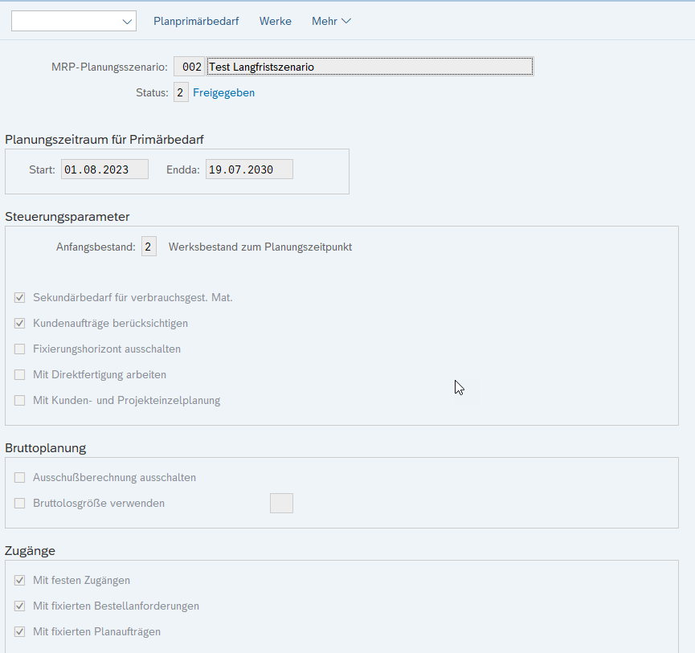

MS04 Langfristplanung
Material GB-FG-S200 , Werk 1000 Dispobereich 1010_101A
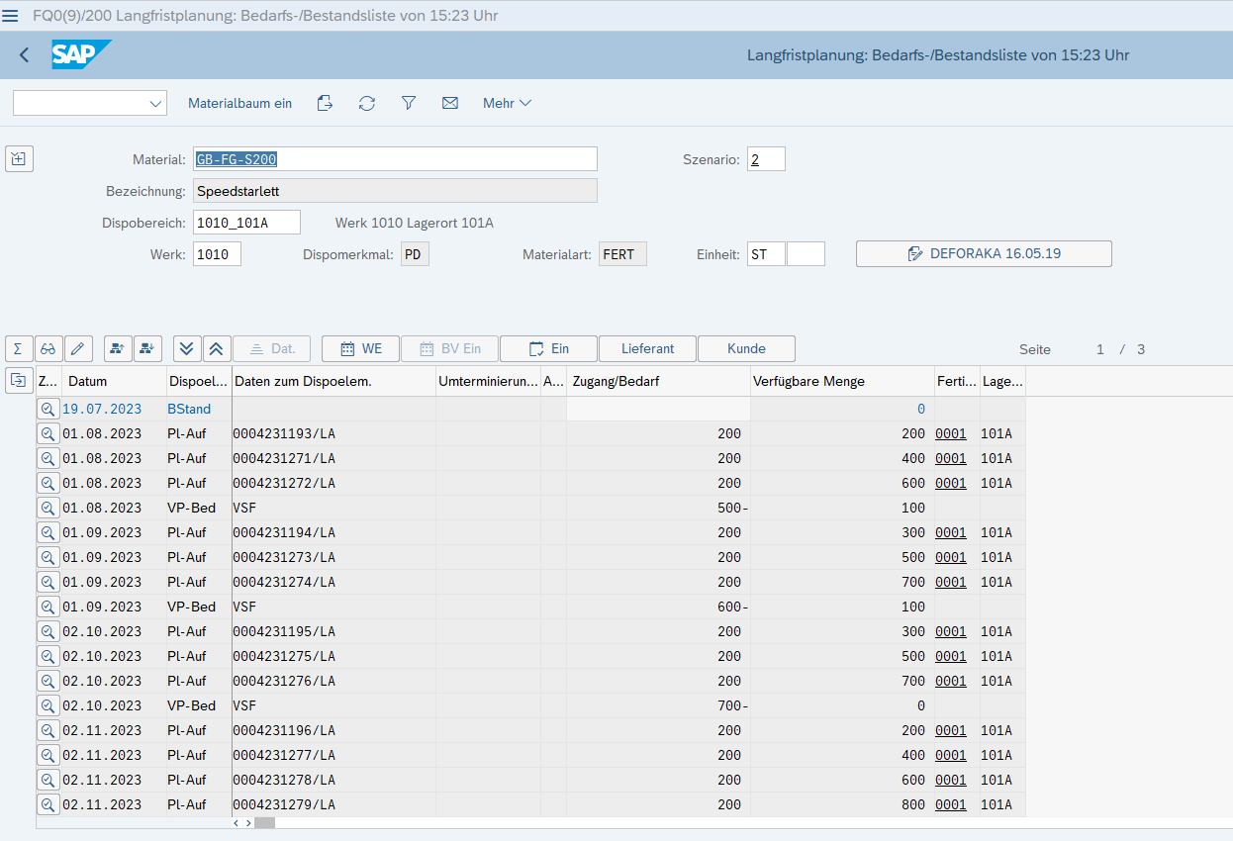

MS04 Langfristplanung
Material GB-FG-S100, Werk 1010 Dispobereich 1010
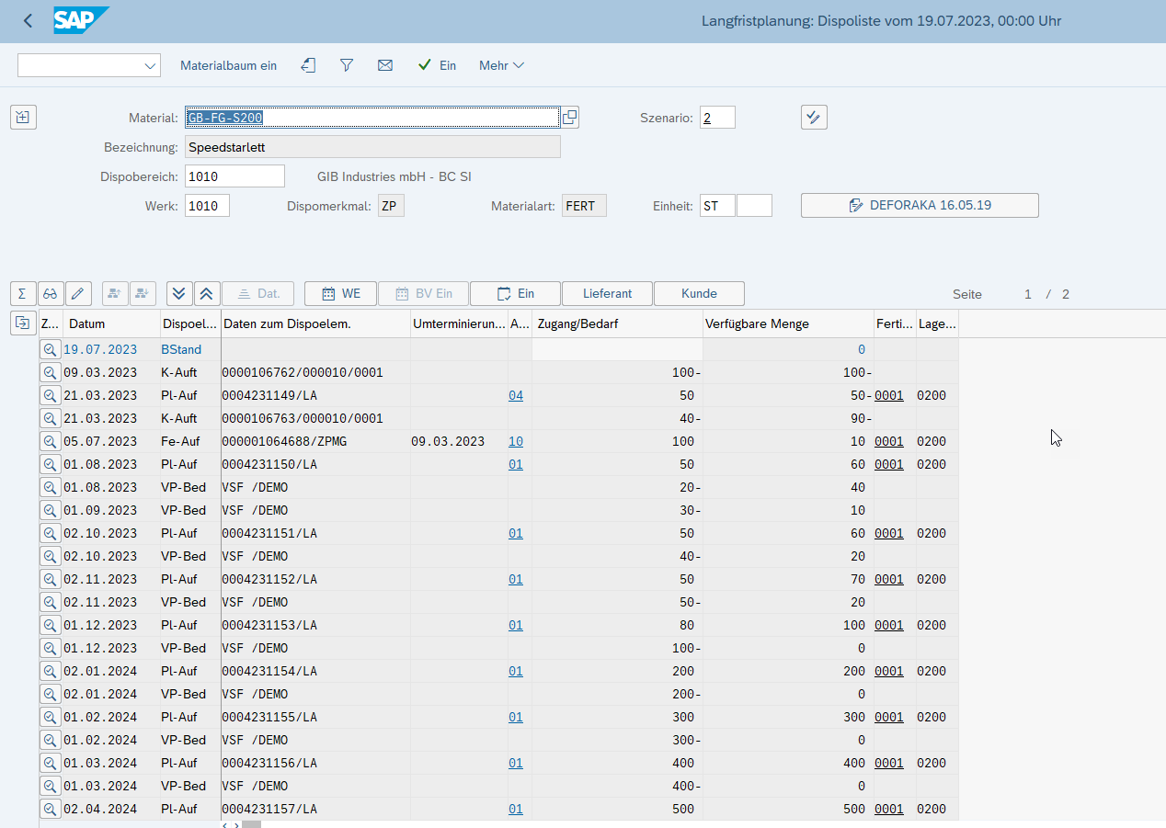

Hierarchie Forecast

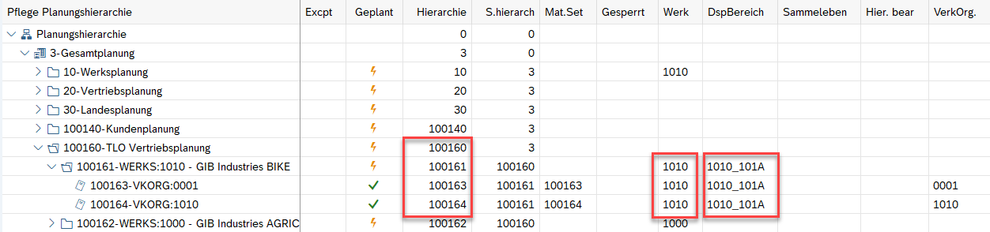

/GIB/DCF_CPY, Variante TEST_SIBED
Steuerung mit H Werk und Dispobereich aus Hierarchie
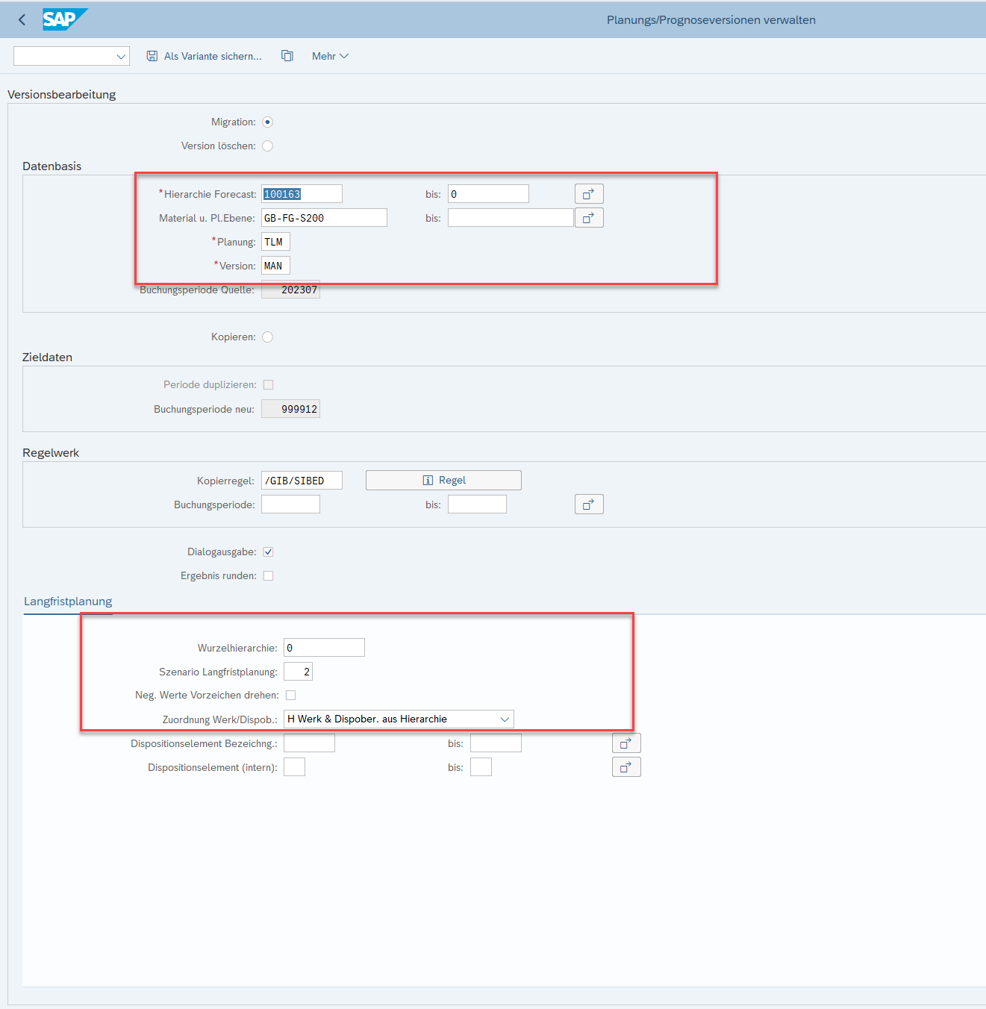

Ergebnisse Migration
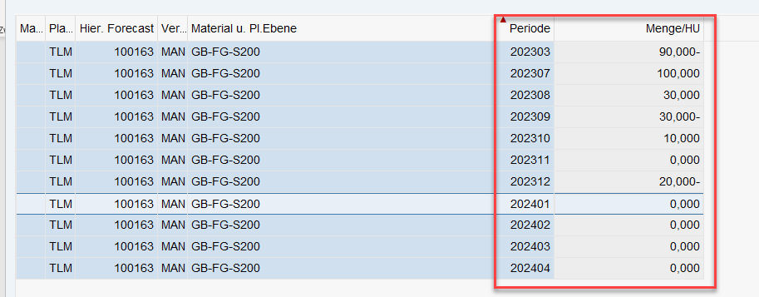
Dies sind Ergebnisse aus dem Werksdispobereich 1010 und nicht wie zu erwarten aus dem Dispobereich 1010_101A oder ?

Siehe Dispobereich 1010_101A

Szenario TLM
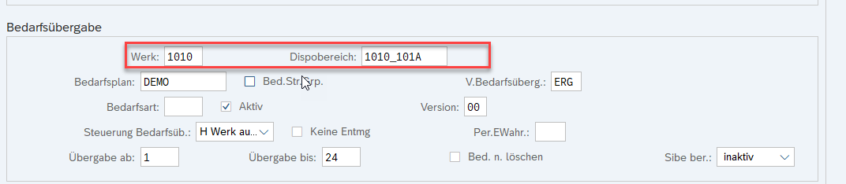
Ausführen mit der Default-Option und Option X
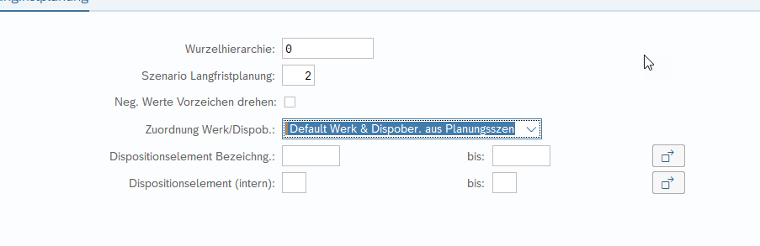

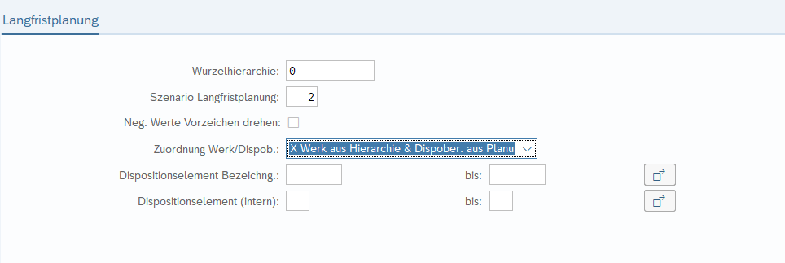
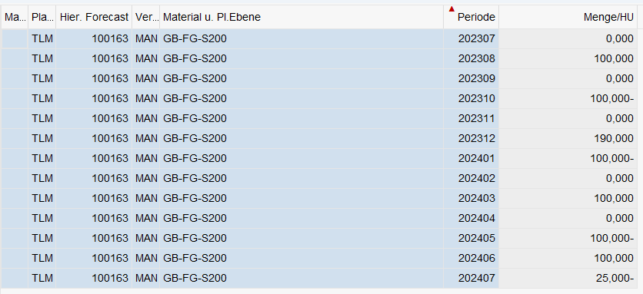
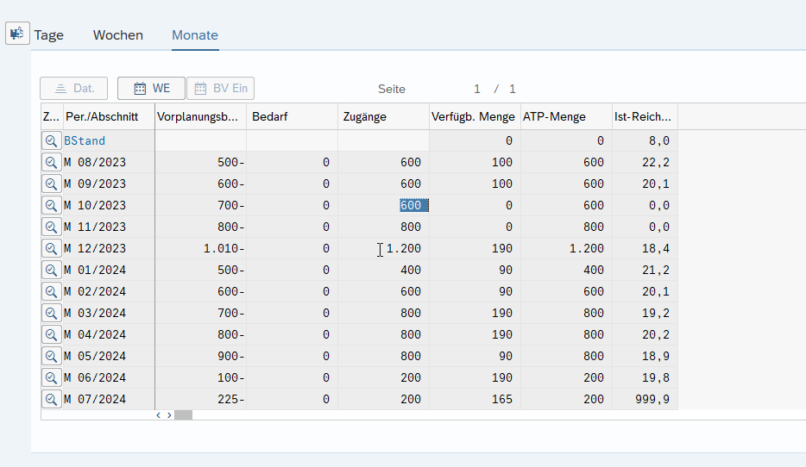
Ergebnisse sehen hier nachvollziehbar aus.

